**XU1406** *Scheda creata il 17 settembre 2025*

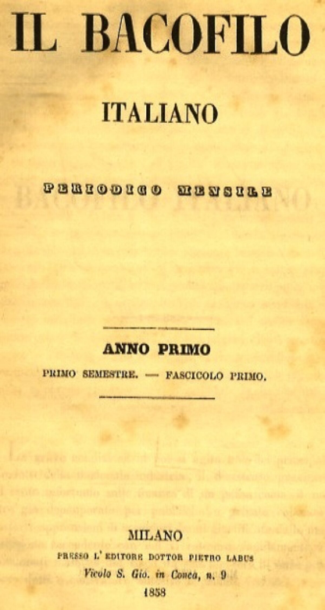**Descrizione storico-bibliografica**

Il \***bacofilo italiano** : periodico mensile. - Anno 1, fasc. 1 (gennaio 1858)-anno 3 (novembre-dicembre 1860). - Milano : Pietro Labus, 1858-1860 (Milano : Tipografia di A. Lombardi). – 3 volumi ; 23 cm. ((Poi bimestrale. - Il sottotitolo varia: Periodico mensile diretto dal dott. Pietro Labus *poi* Periodico mensile diretto dal dott. Pietro Labus coll'opera di valenti bacologi *poi* Periodico mensile diretto dal dott. Pietro Labus coll'opera di distinti bacologi, baconomi e sericoli italiani. Organo ufficiale per gli atti e le memorie del Comizio agrario di Milano e circondario. – Il formato varia: 25 cm. - LO10557605

**Copia digitale:** [1(1858)](https://books.google.it/books/about/Il_Bacofilo_Italiano.html?id=Di8Jr08zAxwC&redir_esc=y)

\***Bullettino settimanale del Bacofilo italiano**. – Anno 1, n. 1 (maggio 1858)-anno 1, n. 9 (luglio 1858). Milano : Pietro Labus, 1858 (Milano : Tipografia di A. Lombardi). – 1 volume ; 21 cm. - TO00180514

**Copia digitale:** [1(1858)](https://books.google.it/books/about/Bullettino_settimanale_del_bacofilo_Ital.html?id=1khZxVuhm7YC&redir_esc=y)

Autori: Comizio agrario di Milano e circondario; Labus, Pietro

Soggetto: Bachicoltura – Periodici; Sericoltura – Periodici

**Informazioni storico-bibliografiche**

Il \***bacofilo italiano** Il giornale, distribuito in fascicoli da rilegare in volumi, nasce in un periodo di grave crisi della bachicoltura. In esso "alcuni distinti naturalisti e bacologi italiani, uomini della scienza e uomini della pratica, convennero di raccogliere, ordinare e comunicare i proprj studj e le proprie osservazioni": il periodico ha dunque un ben circoscritto ambito d'interesse, trattando "esclusivamente di bachicoltura e sue attinenze" (*Il bacofilo italiano*, gennaio 1858).

Nelle sue pagine i lettori trovano aggiornati studi economici ed accurate relazioni scientifiche su "la fisiologia del baco da seta - l'andamento ordinario del suo allevamento in base a una serie estesa di fatti - le malattie che lo incolgono nella sua rapida vita - i varî sistemi di allevamento adottati in Italia e fuori di essa... tutto quello che può essere rilevante a sapersi intorno allo stato sano e morboso del filugello, e ai relativi trattamenti - le esperienze e gli studî fatti dai nazionali e dagli stranieri così in rapporto alla miglior coltivazione dei bachi, come sull'esito dei varî tentativi fatti allo scopo di migliorarne la condizione... l'andamento delle varie sementi" nelle regioni italiane di produzione. Altri articoli trattano poi "del gelso, della sua coltivazione, delle malattie cui è soggetto - e così dei buoni metodi da seguirsi nella costruzione degli edifici destinati all'allevamento dei bachi". Completa l'indice una rassegna bibliografica dei libri sull'argomento.

L'ambizione dell'editore, Pietro Labus, è far diventare il foglio "il centro e l'organo speciale delle pubblicazioni italiane in un ramo così importante dell'agraria" (*Ai cortesi lettori*, gennaio 1858), ramo che pure non contava ancora un giornale ad esso interamente dedicato. Vi contribuiscono docenti universitari, membri di accademie e di associazioni agrarie, scienziati, ricercatori e coltivatori inviando analisi, suggerimenti e i risultati della loro applicazione: fra i tanti Michele Balsamo-Crivelli, Emanuele Bonzanini, Luigi Cardone, Carlo Carminati, Tullio Dandolo, Felice Dossena, Jacopo Facen, Giovanni Fasola, Angelo Maestri, Marcello Malpighi, Carlo Martinelli, Paolo Panceri, Agostino Perini, Giovanni Rossina, Luigi Strada, Pietro Vernetti e Carlo Vittadini.

A partire dal terzo anno di pubblicazione, il «Bacofilo» riporta anche atti e memorie del Comizio agrario milanese, del quale è direttore lo stesso Labus.

A. Ac.

Raccolte: MI120: 1858-1860.

Link risorsa: <https://www.lombardiabeniculturali.it/pereco/schede/132/>

\***Bullettino settimanale del Bacofilo italiano** Foglio complementare al «Bacofilo italiano» pubblicato dal medesimo editore e con gli stessi collaboratori "sull'andamento dell'or ora decorsa campagna serica" col duplice obiettivo di "dare... una coscienziosa relazione sull'andamento dei bachi in rapporto alla loro varietà di semente, d'educazione, ed andamento a seconda delle varie località nelle quali le medesime sementi venivano educate" e di "accennare, comunque fosse l'esito della riuscita, il nome del confezionatore o del venditore della semente" (Pietro Labus, *Cortesi lettori*, dalla sovraccoperta che rilega i fascicoli in volume). Proprio per la sua diversa periodicità rispetto al mensile «Bacofilo», il settimanale "permette di offerire nel momento dell'allevamento stesso tutte quelle pronte notizie che dovrebbe dare ad ogni settimana la cronaca della stagione bacologica" (P. Labus, maggio 1858). Pertanto, "senza ledere o intercettare la missione del Bacofilo", il bollettino "renderà conto d'una serie ben estesa di fatti dell'allevamento che or va a incominciare, raccolti dai centri principali della sericoltura italiana - si esporranno mano mano i risultati ottenuti nelle diverse località colle varie sementi, il seguito delle osservazioni così sull'andamento dei bachi e delle loro malattie, come sulle condizioni dello sviluppo delle foglie-gelsi - accennerà infine ai prezzi dei bozzoli, come a quello delle sete". Nel breve periodo in cui esce, il giornale riporta numerose corrispondenze da tutti gli Stati della pianura padana e dalla Svizzera e i prezzi delle sete alla Borsa di Milano, oltre che a Zurigo, Lione e Vienna.

A. Ac.

Raccolte: MY043: 1858.

Link risorsa: <https://www.lombardiabeniculturali.it/pereco/schede/212/>

**Note e riferimenti bibliografici**

* Su Pietro Labus vedi: «[Compendio bio-bibliografico dei Soci dell'Accademia del Dipartimento del Mella, poi Ateneo di Brescia, dall’anno di fondazione all’anno bicentenario (1802 - 2002)»](https://www.google.com/url?sa=t&source=web&rct=j&opi=89978449&url=https://www.ateneo.brescia.it/controlpanel/uploads/compendio/L.pdf&ved=2ahUKEwib0_iV9N6PAxUok_0HHQCsEPMQFnoECDAQAQ&usg=AOvVaw3qTTf8kBENQ-NCN5kNwMe0)